**Uml : Unified Modeling Language**

**Cas D’utilisation – Use Case**

**Formatrice : Florence CALMETTES**

**Introduction :**

Ce module a pour objectif la Conception d’un Système d’Information.

Nous allons découvrir au travers de ce module, la modélisation UML (Unified Modeling Language).

UML est un langage unifié de modélisation.

Il permet de décrire sous forme de diagrammes lisible les expressions du besoin orientées métiers.

Il est composé de 14 diagrammes :

* 7 diagrammes de structure (comme le diagramme de classe)
* 7 diagrammes comportementaux (comme le diagramme de cas d’utilisation, diagramme d’activité, diagramme de séquence)

**Objectif :**

Le but est de découvrir par des recherches le diagramme de cas d’utilisation.

**Diagramme : Cas d’Utilisation = Use Case :**

**Représentation Graphique d’un UseCase :**

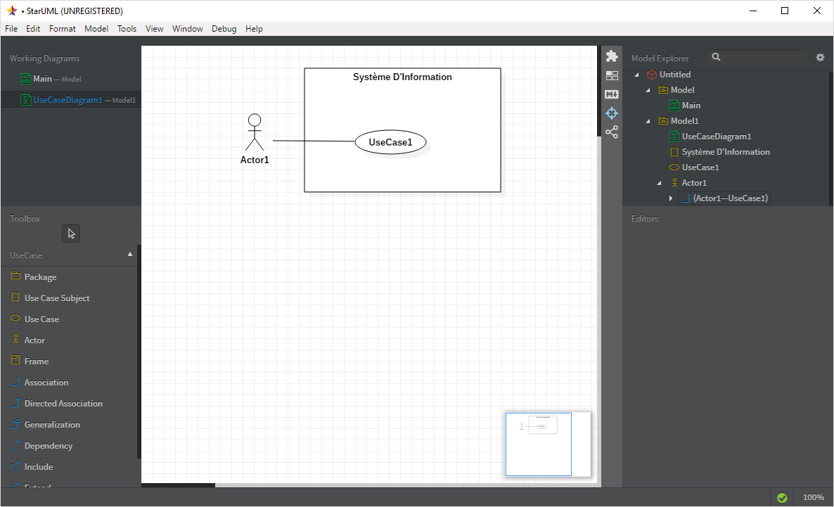

Attention : le nom du UseCase1 devra commencer par un verbe à l’infinitif

Un acteur est une entité extérieure au système

Use Case : fonctionnalité attendu

**Dans StarUml :**

Model / Add Diagram / Use Case Diagram

**Exemple de Diagramme de Cas D’Utilisation :**

Une compagnie aérienne souhaite proposer sur un site Web :

* Un catalogue de vols
* La vente de vols

Le responsable de la compagnie aérienne vous donne les fonctionnalités qu’il souhaite avoir sur le site Web.

Les clients accèderont à l’application par Internet.

Ils pourront parcourir un catalogue de Vols proposés par la compagnie aérienne et mis à jour par les opératrices.

Le client pourra passer commande d’un vol en ligne s’il s’est authentifié.

S’il le souhaite il pourra modifier sa commande sous certaines conditions.

**Voici le diagramme de cas d’utilisation associé :**

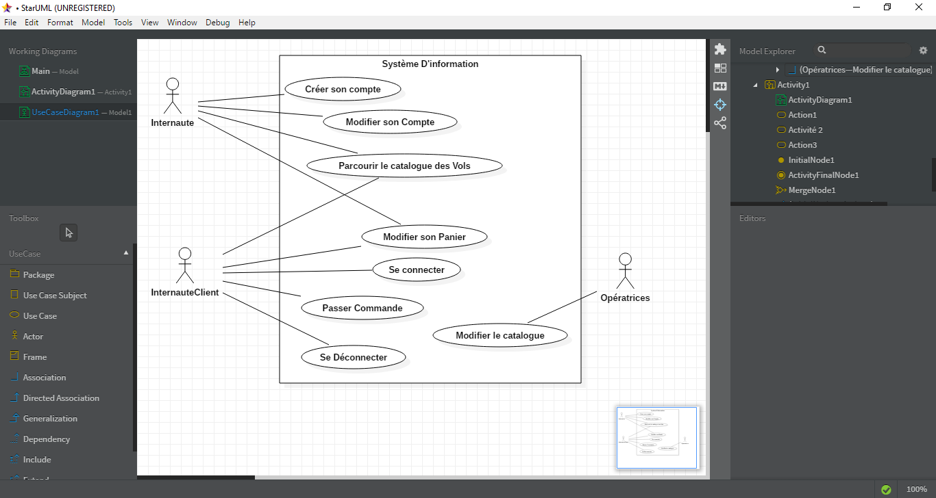

Un Internaute client est différent d’un Internaute car il aura passé une commande.

**Notions Avancées :**

**Generalization :**

Dans l’exemple précédent prenons les acteurs suivant :

* Internaute
* Internaute Client

Ils ont des actions en commun :

* Parcourir le catalogue des vols
* Modifier le panier

Si le diagramme de cas d’utilisation devient complexe avec beaucoup d’acteur et d’actions communes, le diagramme deviendrait illisible.

Nous avons donc la possibilité de créer un acteur plus généraliste, le Visiteur par exemple qui réalisera les actions communes.

Puis nous préciserons que Visiteur est la généralisation d’Internaute et Internaute Client

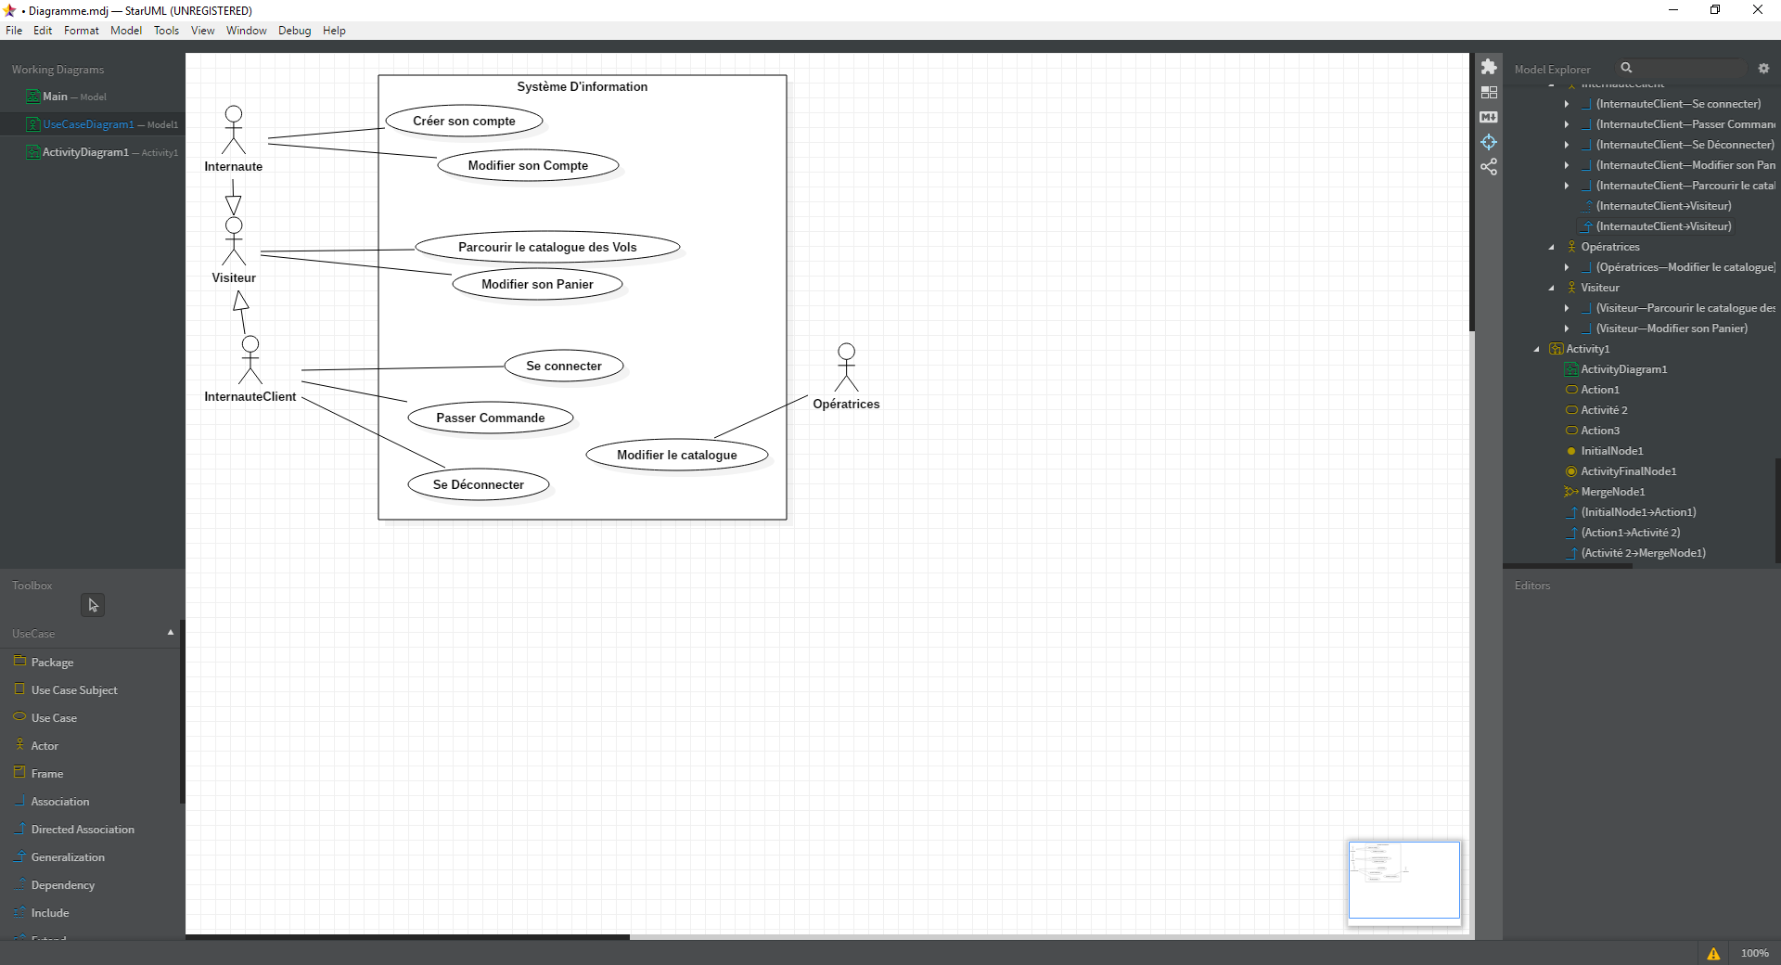

C’est aussi appelé l’Héritage.

Internaute et InternauteClient héritent de visiteur et donc des actions :

* Parcourir le catalogue
* Modifier le panier

Nous pourrions aussi travailler les UsesCase avec cette généralisation

Exemple : Pour l’InternauteClient, nous allons lui donner la possibilité de payer avec plusieurs moyens de paiement.

Rajout d’un UseCase Payer.

Dans le cas où il paye par carte bancaire, un nouvel acteur intervient « Partenaire Bancaire ».

Mais il intervient que si le paiement est par carte bancaire.

Nous allons donc créer un nouveau UseCase qui sera un sous UseCase de Payer, c’est-à-dire un héritage entre UseCase

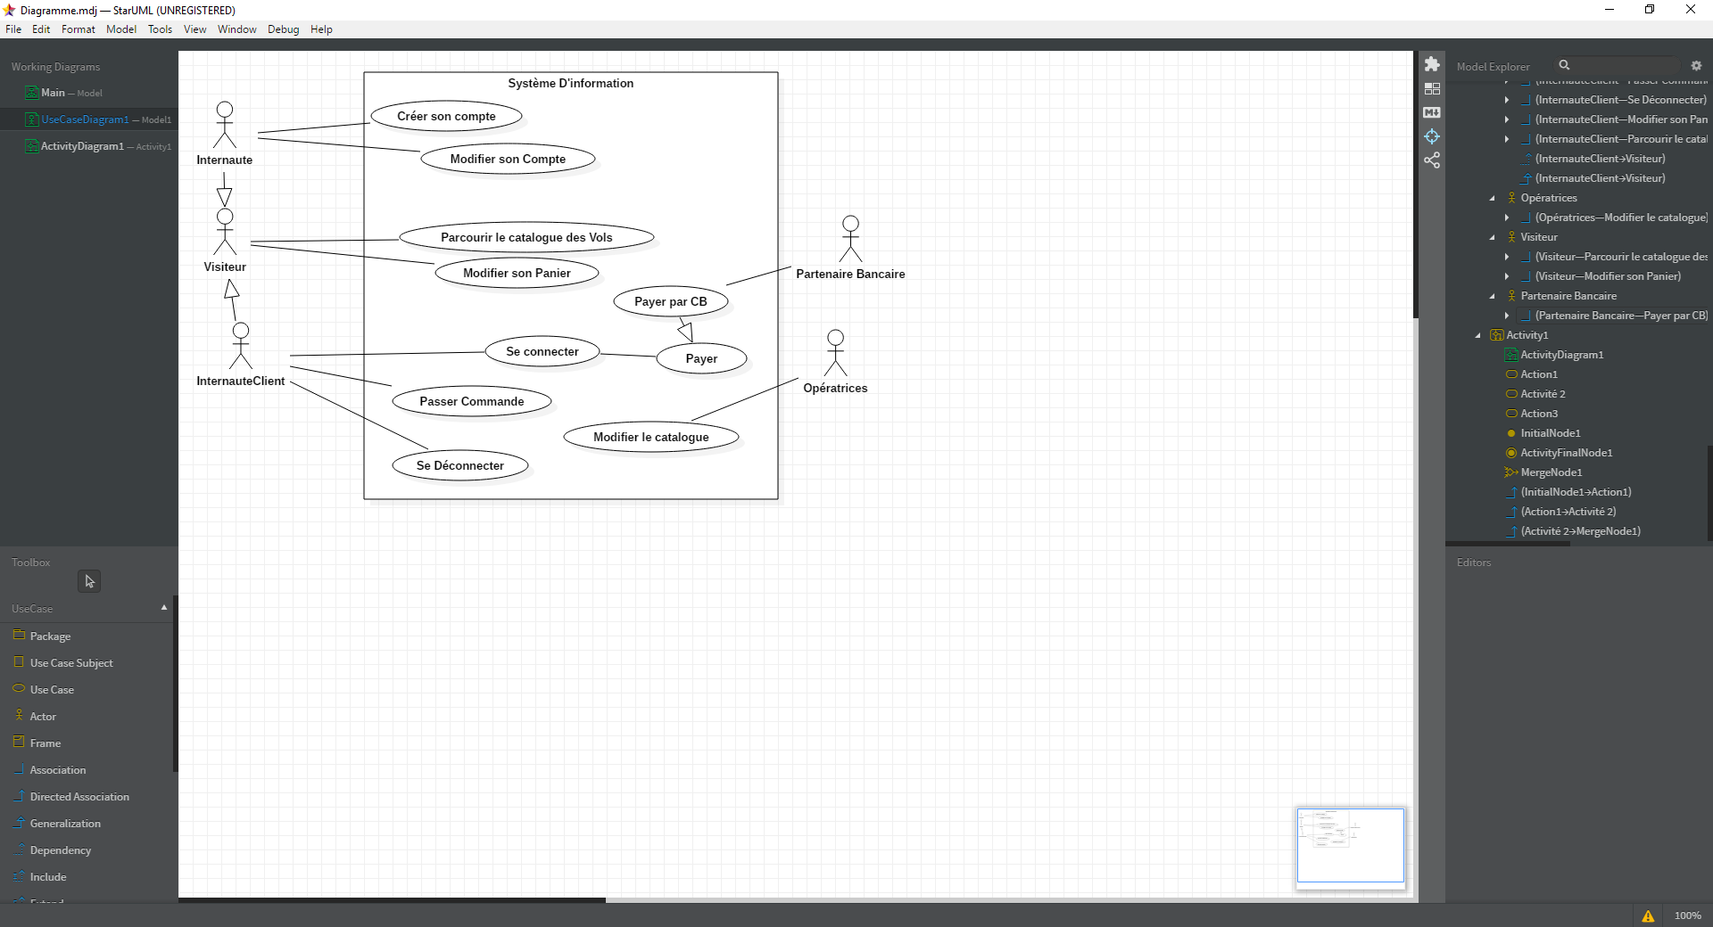

Payer par CB est un UseCase Concret – C’est un processus spécifique

Payer est un UseCase Abstrait

**L’inclusion (Include) et L’exclusion (Extend):**

**Include** : Relation d’obligation entre les Cas d’utilisation.

Exemple : Pour passer la commande l’InternauteClient est obligé de payer.

**Extend** : Relation Optionnelle entre les Cas d’utilisation.

Exemple : Quand l’InternauteClient met à jour le panier il peut ou non parcourir le catalogue

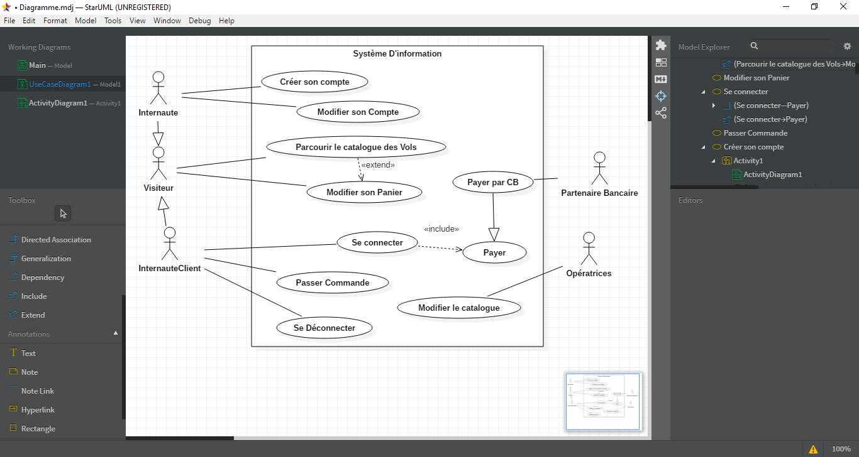

**Selon le Cahier des Charges suivant réaliser le UseCase :**

Suite à une analyse réalisée par votre chef de projet dans un centre de formation, vous devez modéliser le besoin.

Pour cela vous rencontrez le responsable de secteur, les coordinateurs et les formateurs pour connaitre les fonctionnalités qu’ils attendent du système.

Le responsable de secteur veut pouvoir :

* Rentrer une session de formation avec les dates de début et de fin. Ainsi que les dates de stage.

Et pouvoir les modifier, les supprimer

* Rattacher la session à une salle. Cette salle pourra changer en cours de formation.
* Consulter tout le système

Le coordinateur souhaite :

* Rentrer les titres proposés par le centre de formation.

Il doit pouvoir les modifier

* Chaque titre est composé d’un ensemble de compétences à atteindre pour le valider. Il doit pourvoir rentrer ces compétences, les modifier et en supprimer.
* Inscrire des formateurs et leurs compétences. Il veut pouvoir les modifier.
* Consulter tout le système

Les formateurs devront :

* Inscrire les stagiaires qui rentrent en formation. Ils seront rattachés à un titre et une session

Ils doivent pouvoir les modifier et les supprimer.

* Gérer les stages (consultation, modification, suppression)
  + Les entreprises dans lesquelles les stagiaires ont réalisé leur stage
  + Les tuteurs
  + Les missions